**GROW – KÄRLEK**

**Äkta kärlek – så känner du igen den**

*av Sara Kvarfordt*

[[](https://twitter.com/intent/tweet?text=%C3%84kta%20k%C3%A4rlek%20-%20hur%20k%C3%A4nner%20man%20igen%20den%3F%20L%C3%A4s&url=https%3A%2F%2Fwww.edarling.se%2Fguide%2Fsingelliv-partnersok%2Fakta-karlek)](https://twitter.com/intent/tweet?text=%C3%84kta%20k%C3%A4rlek%20-%20hur%20k%C3%A4nner%20man%20igen%20den%3F%20L%C3%A4s&url=https%3A%2F%2Fwww.edarling.se%2Fguide%2Fsingelliv-partnersok%2Fakta-karlek" \o "Dela på Twitter)

[De flesta av oss vill ha en partner att dela livet med och söker efter livslång kärlek. Men när du väl har träffat någon, hur kan du egentligen avgöra om det är äkta kärlek eller ej? eDarling har kartlagt detta hur vi påverkas av kärlek, hur den definieras av forskarna och hur du bäst håller den i liv genom åren!](https://twitter.com/intent/tweet?text=%C3%84kta%20k%C3%A4rlek%20-%20hur%20k%C3%A4nner%20man%20igen%20den%3F%20L%C3%A4s&url=https%3A%2F%2Fwww.edarling.se%2Fguide%2Fsingelliv-partnersok%2Fakta-karlek" \o "Dela på Twitter)

[Så påverkar kärlek dig](https://twitter.com/intent/tweet?text=%C3%84kta%20k%C3%A4rlek%20-%20hur%20k%C3%A4nner%20man%20igen%20den%3F%20L%C3%A4s&url=https%3A%2F%2Fwww.edarling.se%2Fguide%2Fsingelliv-partnersok%2Fakta-karlek" \o "Dela på Twitter)

[När man blir förälskad är det lätt att bli helt hänförd av sin partner vilket får många till att dra slutsatsen att det är äkta kärlek de upplever. Albert Einstein College i New York har utfört en studie där de gjorde hjärnskanningar för att kunna se hur kärlek påverkar hjärnan. De visade en bild på deras partner samtidigt som de skannade hjärnan vilket visade i vilka delar som det blev en ökad aktivitet i. Delen av hjärnan som är kopplad till begär blev mer aktiv dessutom ökade aktiviteten i den del där dopamin produceras, vilket påverkar vår motivation och vårt välbefinnande. Det är alltså inte konstigt att vi söker efter en partner, det här visar att kärlek inte bara är en känsla, det är något vi har en drift efter i våra hjärnor, precis som vår drift att hitta mat och vatten1. Men hur vet man att kärleken man funnit verkligen är äkta?](https://twitter.com/intent/tweet?text=%C3%84kta%20k%C3%A4rlek%20-%20hur%20k%C3%A4nner%20man%20igen%20den%3F%20L%C3%A4s&url=https%3A%2F%2Fwww.edarling.se%2Fguide%2Fsingelliv-partnersok%2Fakta-karlek" \o "Dela på Twitter)

[Vad är äkta kärlek?](https://twitter.com/intent/tweet?text=%C3%84kta%20k%C3%A4rlek%20-%20hur%20k%C3%A4nner%20man%20igen%20den%3F%20L%C3%A4s&url=https%3A%2F%2Fwww.edarling.se%2Fguide%2Fsingelliv-partnersok%2Fakta-karlek" \o "Dela på Twitter)

[För att definiera vad](https://twitter.com/intent/tweet?text=%C3%84kta%20k%C3%A4rlek%20-%20hur%20k%C3%A4nner%20man%20igen%20den%3F%20L%C3%A4s&url=https%3A%2F%2Fwww.edarling.se%2Fguide%2Fsingelliv-partnersok%2Fakta-karlek" \o "Dela på Twitter)[äkta kärlek är i ett romantiskt förhållande](https://www.edarling.se/guide/psykologi/sann-karlek) har den amerikanska psykologen Robert Sternberg brutit ner det till de följande tre komponenterna; passion, intimitet och engagemang.

**✓** Sternberg menar att den sanna kärleken har passion i form av att du känner en stark attraktion och lust för din partner. Det finns också ett näst intill tvångsmässigt behov av att få dina känslor besvarade.

**✓** Den intimitet som äkta kärlek för med sig leder till tillgivenhet. Närheten och de band som formas mellan er växer fram först när ni spenderar mycket tid ihop och delar allt fler aspekter av era liv med varandra. Intimitet är något som tar tid och bygger på [tillförlit och att ni känner er trygga i varandras sällskap.](https://www.edarling.se/guide/singelliv-partnersok/dejta-pa-natet)

**✓**Med engagemang menas att det krävs en förmåga att hålla ihop oavsett vad som händer och att kunna lösa konflikter på ett moget sätt. Missförstånd löser ni utan att förutsätta att partnern har dolda motiv. Den här sortens engagemang innebär att du har en vilja att försonas och att fortsätta förhållandet oavsett hur du känner i stunden2.

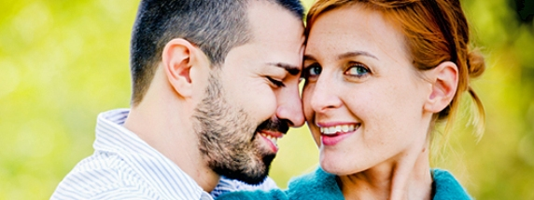

Håll kärleken vid liv

Den sanna kärleken kommer till skillnad mot vad många kanske tror inte utan sin beskärda del av besvär eller ansträngningar. Det är viktigt att aldrig sluta vårda och jobba på relationen, även om passionen kanske svalnar succesivt så finns det då kvar en stadig grund att stå på. Det kan beskrivas som en ständig process, hur du älskar din partner och hur du själv vill bli älskad. Att älska någon innebär också att vara empatisk och se till så att bådas behov i en relationen blir mötta3. Se till så att ni hittar på roliga saker tillsammans, kommunicerar ärligt med varandra och [glöm inte av de små gulliga gesterna!](https://www.edarling.se/guide/forhallande/fortsaett-vara-attraktiv)

*”Det är viktigt att aldrig sluta vårda och jobba på relationen*”

Äkta kärlek är inte enkel, men när du väl funnit den – ta inte din partner för given och behandla han eller henne för vad den är; den viktigaste och mest speciella personen du har i ditt liv. Lycka till med kärleken!

*Har du funnit äkta kärlek än? Kommentera om din upplevelse nedan!*

**Har du frågor eller funderingar? Hör gärna av dig till**[**redaktion@edarling.se**](mailto:redaktion@edarling.se)

Källor

1 http://edition.cnn.com/2007/HEALTH/02/14/love.science/index.html

2 http://psychcentral.com/blog/archives/2012/05/24/true-love-how-do-you-know/

3 http://psychcentral.com/blog/archives/2013/02/11/relationship-experts-on-true-love-making-love-last/

Relaterade inlägg

**Att älska betyder att verkligen veta, erkänna och anta att personer har lika många brister som de har dygder,**att vissa seder kan göra oss obekväma, att allt inte är en bädd av rosor och att vi inte lever i en saga.

Nej, sann kärlek är något som går bortom kärvänliga sammanträffanden. Uppriktig och sann kärlek är att intensivt förälska sig i skillnaderna. **Det betyder att man är tolerant inför vad som gör den andra personen obekväm och att man öppnar dörren för tillit.**

Du kan inte säga att du verkligen bryr dig om någon förrän du känner till dennes demoner, ilska, vrede och motsägelser. När du **verkligen älskar så förstår du att ett förhållande inte bara är skönhet.**Det finns även kaos, och med detta dynamit.

För att summera betyder kärlek att man samexisterar med varandra samtidigt som man tar hand om olika detaljer, bygger pussel och slott av hopp och besvikelser i luften. Om vi förstår detta kommer vi känna till det sanna värdet hos permanens, att vissa känslor faktiskt varar och att man inte bara använder och kastar bort dem.



## Nycklar till att nära ett hälsosamt förhållande

Att verkligen älska är en stor utmaning. Ett första steg är att göra sig av med alla antaganden som hindrar oss från att se kärlekens verkligheter. Därför bör vi ha vissa premisser väldigt klara för oss. Dessa kommer hjälpa oss att ta reda på vad sann kärlek är.

### 1. Förälska dig i dig själv & livet först, och sedan i den du vill ha

**För att bry sig om någon utan beroende eller nödvändighet är det nödvändigt att du värderar dig själv först.**Det betyder att du för att säga ”jag älskar dig” först måste säga ”[**jag älskar mig själv**](https://utforskasinnet.se/soker-du-efter-en-partner/)”. Självkärlek och självkännedom är nycklarna till att generera hälsosamma förhållanden.

För att summera **måste vi förbereda oss själva på ett förhållande för att hitta rätt person.**Detta antyder inre arbete som kan vara kostsamt men som ger stora fördelar.

”Om kärlek vore ett träd skulle rötterna vara din självkärlek. Ju mer du älskar dig själv, desto mer frukt kommer din kärlek ge till andra och desto längre kommer den att hålla.”

–[**Walter Riso**](https://utforskasinnet.se/7-livslaxor-fran-walter-riso/)–

### 2. Kärlek utan villkor eller undantag

Det är naturligt och normalt att du inte gillar allt hos din partner. Men **skillnaderna gör kärleken vacker och komplett.**Om vi bara bryr oss om det vi gillar eller sättet vi idealiserar saker, kommer kärleken inte kunna hålla eftersom alla varelser är fyllda med ljus och skuggor.

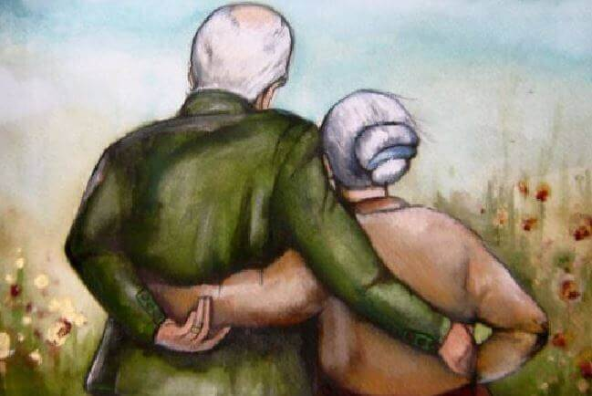

### 3. Att älska är inte att behöva, utan att föredra

Beroende och tillgivenhet är i sådan strid med varandra att om vi tvingar dem att samexistera, kommer de förgöra varandra. Ingen har ansvaret att fylla i det som fattas oss. **När vår kärlek baseras på preferenser snarare än behov, värderar vi vår partner som denne är och inte för vad personen kan tillhandahålla oss.**

Denna punkt är nära kopplad till den första; alltså att vi måste jobba med och ta hand om oss själva för [**att inte ha ”behovet”**](https://utforskasinnet.se/jag-behover-inte-dig-jag-foredrar-dig/) av att någon annan ska täcka våra sår och eliminera våra brister. Det är därför nyckeln till sann kärlek ligger inom oss själva.

### 4. Att vara ett perfekt par betyder inte att man inte har problem, utan att man vet hur man löser dem

Ibland begår vi misstaget att tro att det inte får finnas problem eller gräl i ett förhållande för att kärleken ska fungera. Att vi måste förstå varandra till 100%. Men tillgivenhet betyder att man tar det goda med det onda utan några former av bedövning. **Du måste acceptera hur verkligheten ser ut och lösa problemen genom respekt, kompromiss och stabilitet.**



### 5. Kärlek växer inte från ingenting, den byggs

För att bygga kärlek måste du bilda ett lag och etablera spelets regler. För att komma igång i spelet måste du veta att **kommunikation, uppriktigt lyssnande, empati och**[**öppen dialog**](https://utforskasinnet.se/uttrycka-kanslor-pa-ratt-satt/)**är nödvändigt.**

Kärlek kommer byggas på grunden av stöd, erkännande och sant läkande. Genom dessa premisser kommer du bygga något bättre: ett medhjälpande.

### 6. För att verkligen älska bör du etablera känslomässiga gränser

Ett hälsosamt förhållande är inte byggt på maktspel eller villkor. Det är grundat på gemensamma, balanserade och hälsosamma syften. **Därför bör vi göra oss av med idén om att tillgivenhet antyder uppoffring.**

Det finns vissa saker vi inte bör tolerera, såsom felbehandling, svek, känslomässig [**manipulation**](https://utforskasinnet.se/7-tips-for-att-hantera-en-manipulator/) eller utnyttjande av våra värderingar. Samtliga är baserade på brist på respekt och tillgivenhet, så att avfärda dem betyder att inte flytta våra känslomässiga gränser.

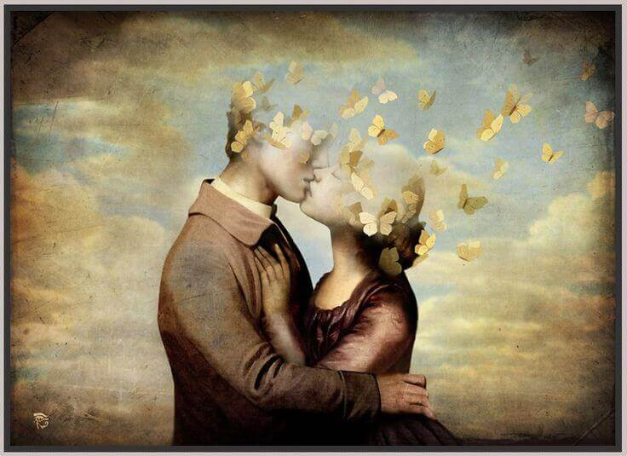

### 7. Sann kärlek kräver inte, den erbjuder

Att bry sig om är inte att kontrollera eller kräva, utan frihet och tillit. Trots detta är känslomässigt slaveri mycket vanligare än vad vi skulle vilja erkänna.

**Det är därför vi måste eliminera offermentalitet och förebråelser som försöker rättfärdiga dåliga handlingar eller ord.**Denna typ av beteende håller oss fångna i en negativ spiral som när våra förhållanden med mörker, misstro och falska förväntningar.

På samma sätt kommer kärleken förminskas om du måste offra en del av dig själv och ditt liv för att vara med någon. **Att älska är baserat på respekt och individuell tillväxt hos båda parter i förhållandet.**

### 8. Om kärleken omfamnar dig, är orsaken inte din storlek

Om kärleken gör ont så betyder det att den inte är sann. Vi blandar ihop våra känslor och förgör oss själva. Så om du drunknar är det dags att komma till ytan för lite luft. **Vi bör inte behöva ändra oss själva för att passa vår partner.**Istället kanske vi bara inte har funnit en sko i vår storlek. Om förhållandet ger dig sorg är det bäst att släppa taget om det.

Om en medlem i förhållandet lägger veto för en del av den andra medlemmen, är det dags att [**säga farväl och gå**](https://utforskasinnet.se/jag-sager-farval-for-att-jag-alskar-dig/). Det är dags att återetablera prioriteringar och förstå att det är dags att göra sig av med det som får oss att lida.

Alla dessa är fundamentala nycklar till ett hälsosamt och hållbart förhållande. Det är därför det är dags att göra sig av med alla dessa idéer som motsäger älskande värderingar såsom frihet, tillit och att ta hand om dig själv.

**VI REKOMMENDERAR**

**](https://utforskasinnet.se/hacklare-kverulanter-och-grubblare-har-sina-likheter/)](https://utforskasinnet.se/hacklare-kverulanter-och-grubblare-har-sina-likheter/)**

[Personlig utveckling](https://utforskasinnet.se/valmaende/personlig-utveckling/)

[**Häcklare, kverulanter och grubblare har sina likheter**](https://utforskasinnet.se/hacklare-kverulanter-och-grubblare-har-sina-likheter/)

**](https://utforskasinnet.se/hur-du-gor-for-att-se-bortom-det-uppenbara/)](https://utforskasinnet.se/hur-du-gor-for-att-se-bortom-det-uppenbara/)**